ИНФОРМАЦИОННЫЙ БЮЛЛЕТЕНЬ
Первый весенний рогейн “За подснежниками”

1. Время и место проведения

Соревнования проводятся 15 апреля 2018 года вблизи города Екатеринбург, в пос.Рудный. Старт недалеко от автобусной остановки. Схема заезда в приложении 1

2. Организаторы соревнований

Кокарев Степан – дизайнер UAR и осенних мультигонок, Попов Евгений – Клуб бега 5 Вершин
3. Форматы соревнований

Соревнования проводятся в формате: 4 часа - команды, 3 часа - индивидуально.

4. Программа соревнований

15 апреля (воскресение)

07.00 - 09.00 – заезд участников, регистрация, фиксация средств отметки
09.20 – выдача карт
09.50 – общий сбор участников, проверка и регистрация чипов
10.00 – старт
13.00 – финиш формата 3 ч
13.30 – награждение победителей и призеров формата 3 часа
14.00 – финиш формата 4ч
14.30 – награждение и закрытие соревнований

5. Участники соревнований

5.1. Формат 4 часа. К участию в соревнованиях допускаются команды, в состав которых входит 2 человека в возрасте от 16 лет, в следующих категориях:

4ч бегом | Название категории | Требования к составу команд
4ММ | Мужчины | мужчины, возраст одного участника не менее 18 лет
4ЖМ | Смешанные | по крайней мере, один мужчина и одна женщина, возраст одного участника не менее 18 лет

5.2. Формат 3 часа. Индивидуальные соревнования. К участию в соревнованиях допускаются участники в возрасте от 16 лет, в следующих категориях:

3ч бегом | Название категории | Требования к составу команд
3МО | Мужчины, открытая | Мужчины
3ЖО | Женщины, открытая | Женщины
3МВ | Мужчины, ветераны | Мужчины, возраст 40 лет и старше
3ЖВ | Женщины, ветераны | Женщины, возраст 40 лет и старше

6. Условия проведения и правила соревнований
Соревнования проводятся по правилам Рогейна.
Обязательное снаряжение: телефон с полным зарядом батареи, теплую накидку, спички, обезболивающие, запас воды, еды.

7. Награждение

Команды и участники, занявшие с 1 по 3 место во всех категориях, награждаются медалями, дипломами.

8. Заявки

Заявки на соревнования подаются до 13 апреля 2018 года, включительно, путём заполнения формы по адресу http://orgeo.ru/event/6364. После 13 апреля возможна заявка на старте, с оплатой стандартного стартового взноса.
Участники, оплатившие стартовый взнос до 13 апреля имеют льготу.

9. Финансирование

Расходы, связанные с проездом, проживанием и питанием участников, несут сами спортсмены или командирующие организации.

Дистанция: | Старт. взнос, до 13 апреля включительно |  |  | Старт. взнос после 13 апреля  (для всех категорий)
Участники формата 4ч |  | 400 руб. | 600 руб.
Участники формата 3ч |  | 300 руб. | 500 руб.

В стартовый взнос включено: подробная карта; зип-пакеты, чай с вкюсняшками на финише.

Дополнительно оплачивается (при необходимости) аренда чипов электронной отметки в размере: участники в возрасте до 18 лет – 30 руб. с чел, участники в возрасте 18 лет и старше - 50 руб. за 1 чел.
Оплату льготного стартового взноса можно сделать переводом на карту Сбербанка России
4276160016586639 Евгений Викторович Попов (до 13 апреля включительно) или при личной встрече с организаторами. Не забывайте указывать, за кого внесен взнос в текстовой строке при онлайн-переводе или в письме. После 13 апреля ничего переводить не надо – оплата будет приниматься при регистрации на месте соревнований (стандартный взнос).

10. Размещение участников

Палатки на поляне у пос.Рудный .

11. Контактная информация

Обновление информации смотрите на o-ural.ru и

Контактный телефон:
+79630464736 Кокарев Степан,
+79193925014 Попов Евгений ,
e-mail: turistepa@mail.ru
e-mail: popovagent@gmail.com

Ждем Вас на соревнованиях!

Приложение 1
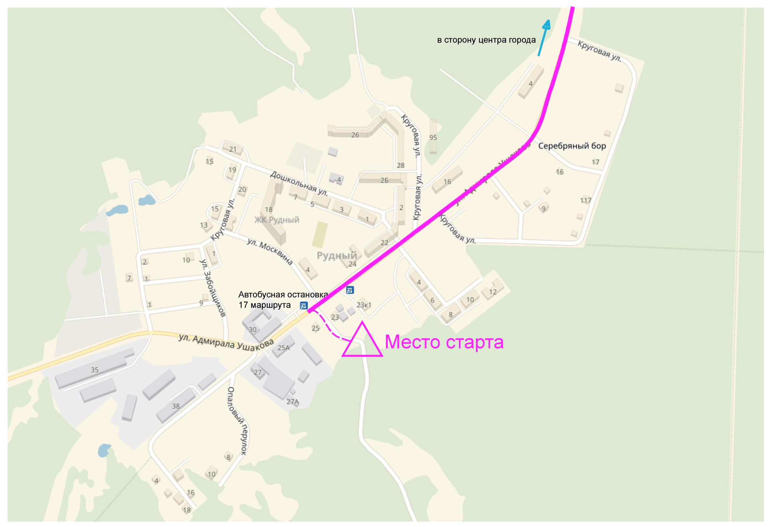

От автобусной остановки вправо вдоль грунтовой дороги на сады 200 метров.

